Неделя гуманитарных наук
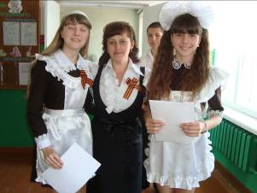
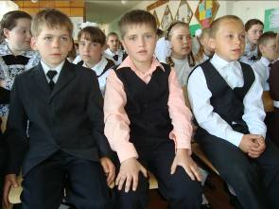
В наше сложное, трудное время немного осталось праздников, но есть один, который волнует каждого человека и вызывает чувство гордости за наш народ и светлой печали о миллионах погибших. В День Победы мы особенно остро ощущаем цену завоёванной нашим народом свободы и проникаемся горьким сознанием того, как велика эта цена. 70 миллионов или больше – такая страшная цифра характеризует эту цену! К этому Великому празднику была приурочена в нашей Стригуновской школе Неделя гуманитарных наук, проходившая с 3 по 8 мая 2010 года. Открылась она с выпуска плакатов и газет, посвящённых 65-летию Победы, в которых ребята 5-11 классов интересно нам поведали и о подвигах своих односельчан-стригуновцев (9а класс, 10 класс), и об участниках Курской битвы и её историческом значении (7 класс), и о своих мероприятиях, приуроченных к этой дате (6 класс). А каким патриотизмом и верой в Победу веяло от плакатов учащихся 8а и 8б классов.
Учителем начальных классов Бабаевой О.С. 4 мая для учащихся 4 класса организована экскурсия в музей-диораму «Огненная дуга». Курское направление» на музейный урок «Вещь-мешок». Ребята узнали многое из истории тех далёких трагических лет.
Учителем истории Кравцовой Н.Т. среди учащихся 9-ых классов была проведена викторина «Годы, опалённые войной», в которой победителями стали Дронова Екатерина (9а кл.), Кравцова Алина (9б кл.). На второе место вышли Конева Мария (9а кл.), Бережной Владислав (9б кл.). На третье место - Шаповалова Алёна (9б кл.)
В 10 классе учителем православной культуры Чугуновой С.Н. проведён урок-лекция «Роль Русской Православной Церкви в годы Великой Отечественной войны».
Неизгладимые впечатления остались у ребят от общешкольного конкурса чтецов, посвящённого 65-летия Победы. К нему учащиеся готовились тщательно и основательно. Каждый продумывал, где выдержать паузу, какое слово выделить голосом, какая дикция, тембр голоса, выразительность, жесты, музыкальное сопровождение. Победители и призёры определялись по трём возрастным категориям. Среди учащихся 1-3 классов победителями и призёрами стали Султанова Эллина 1 место (3 кл.), Зарубин Александр 2 место (2 кл.) и Лысенко Анастасия 3 место (1 кл.)
Среди учащихся 4-6 классов победители и призёры- Гринвальдт Кристина 1 место, Трофименко Наталья 2 место, Галунко Анна 3 место (5 кл.) и Гумеч Афина 3 место (4 кл.)
Среди учащихся 7-11 классов победители и призёры- Носова Елена 1 место (10 кл.), Цыбульник Полина 2 место (7 кл.), Степанченко Екатерина 2 место (10 кл.), Деисадзе Нана 3 место (10 кл.). Двое учащихся Шевяков Станислав (8а кл.) и Мкртчян Лилит (10 кл.) отмечены в номинации «Поэтическое открытие».
Учителем литературы Бабич И.Н. подготовлен открытый урок- концерт «Сердцем прикоснись к подвигу», на котором присутствовали все учащиеся школы, учителя.
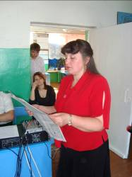
Они увидели видеохронику о том, как начиналась война, как проходила битва под Москвой, блокаду Ленинграда. Конечно же, посмотрели, как было водружено знамя на куполе рейхстага, и сам Парад Победы. Послушали чтения стихов в исполнении учащихся 5 класса известных поэтов М.Исаковского, Б.Окуджавы, К.Симонова, И.Василевского, А.Коваленкова, В.Высоцкого и других о том нелёгком периоде жизни нашей страны. Послушали историю создания песен военной тематики. Ребята старались показать, как в трагических условиях войны проявляется героизм защитников Родины. Минутой молчания почтили память тех, кто отдал свои жизни, чтобы на Земле был мир.
Основная цель мероприятий, посвящённых 65-летию Победы, сводилась к тому, чтобы нынешнее поколение свято помнило о тех, кто погиб ради мирной жизни на земле.
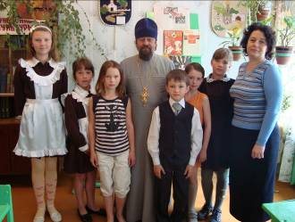
На Неделе гуманитарных наук учителем православной культуры Рудной М.Р. для учащихся 5-6 классов проведён клубный час «Православные праздники в художественной литературе» по роману И.Шмелёва «Лето Господне. Егорьев день» с приглашением настоятеля храма Трёх Святителей отца Богдана. Он-то и поведал ребятам о корнях православного праздника, посвящённого Георгию Победоносцу, рассказал его житие, показал икону.
А для первоклассников совместно с учителем начальных классов Ковалёвой Н.А. и Рудной М.Р. был проведен клубный час «Путешествие в страну Читалию», где ребята на примере сказочных героев отгадывали загадки, участвовали в конкурсах, читали стихи наизусть. Таким образом, пополнили ряды читателей школьной библиотеки и самые маленькие её жители.
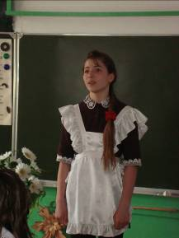
Среди учащихся 8-11 классов учителем английского языка Чугуновой С.Н. проведена лингвострановедческая викторина, по результатам которой первое место заняли учащийся 9б класса Бережной Владислав и учащийся 10 класса Грикоров Юрий. Второе место разделили ученица 10 класса Носова Елена и ученик 8б класса Погорелов Александр. А третье место досталось ученице 9а класса Дроновой Екатерине.
Среди учащихся 7 класса проведен конкурс на лучшего знатока английского языка.
В номинации «Лучший знаток лексики и страноведения» победителем стала ученица 7 класса Коровянская Анастасия, а в номинации «Лучший знаток грамматики и письма» победителем стала ученица 7 класса Цыбульник Полина.
В страноведческой викторине «Окно в Британию» для учащихся 5 класса победителем стала Галунко Анна.
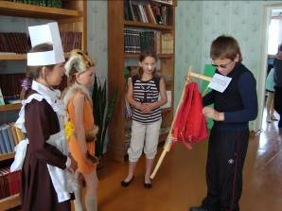
Мы рады, что учащиеся со своими наставниками приняли активное участие во всех запланированных мероприятиях, что кропотливая и неоценимая работа учителей воспитала те чувства у ребят, которые так необходимы в наше время.

